安徽工业大学冶金学院试验台采购与安装项目
项目编号：2017【017】

竞争性谈判文件

采购人：安徽工业大学
二〇一七年二月
目 录
第一章 竞争性谈判文件 3
第二章 供应商须知前附表 4
第三章 供应商须知 5
（一）总则 5
（二）谈判文件 6
（三）谈判响应文件的编制 7
（四）谈判响应文件的递交 10
（五）谈判 11
（六）推荐成交候选供应商和授予合同 13
（七）保密和披露 14
第四章 合同格式 15
第五章 采购内容 17
第六章 谈判响应文件格式 19
一、报价一览表 20
二、报价函 21
三、法定代表人身份证明及授权委托书 22
四、各类资质证书及其他重要资料 23

第一章 竞争性谈判文件
安徽工业大学招投标及采购中心就冶金学院试验台采购与安装项目进行竞争性谈判，欢迎符合资质的供应商报名参加。
一、项目名称: 冶金学院试验台采购与安装
二、项目编号: 2017【017】
三、项目主要内容:详细内容及要求见本项目谈判文件“第五章”。
四、项目预算：最高上限19万元
五、供应商资格条件：
1.投标人必须符合《政府采购法》第22条的规定条件。
2. 须具有经年检合格的独立法人营业执照；
3. 投标人须为专业从事麻试验台的生产商或销售代理商；
4. 最近三年内，在经营活动中没有重大违法、违纪行为；
5. 企业近三年内（自投标截止日追朔）有承担过类似业绩证明材料（以中标通知书或供货合同等相关证明影印件为证）。
六、相关时间和地点：
1、谈判响应文件递交时间：2017年2月28日09：30-10:00
2、谈判响应文件递交地点：安徽工业大学招投标及采购中心（佳山校区二号教学楼副楼330室）
3、谈判开始时间：2017年3月3日10:00
4、谈判地点：安徽工业大学招投标及采购中心评标室
七、谈判文件售价：免费。
八、联系方式：
联系人：张老师 电话：0555-2311291
安徽工业大学招投标及采购中心
2017年2月28日
第二章 供应商须知前附表
序号 | 内 容
1 | 项目名称：详见竞争性谈判文件  项目编号：详见竞争性谈判文件
2 | 采购人：详见竞争性谈判文件  联系人：详见竞争性谈判文件  电 话：详见竞争性谈判文件
3 | 本项目是否交纳谈判响应保证金:√是 □否  谈判响应保证金（转账）为：￥3800.00元（人民币大写金额：叁仟捌佰元整）  谈判响应保证金有效期：同谈判有效期
4 | 本项目是否交纳履约保证金:√是 □否  履约保证金：投标人在签订合同前应向招标人提交合同总价5％的履约保证金（转账）。成交公示挂网之日起3个工作日内，成交供应商应主动向采购人交纳，逾期不交纳的，视为拒绝签订服务合同。合同履约完毕、经验收合格采购人无息退还。  招标人银行账户信息：  户名：安徽工业大学；  帐 号： 1306020809024926468  开户行：工行马鞍山团结广场支行；行号 102365002085
5 | 本项目是否交纳服务费: □是 √否
6 | 谈判有效期：递交谈判响应文件截止时间起60天内
7 | 谈判响应文件递交至：详见竞争性谈判文件  谈判响应文件递交时间：详见竞争性谈判文件  联系电话：详见竞争性谈判邀请书
8 | 谈判开始时间：详见竞争性谈判文件  谈判地点：详见竞争性谈判文件
9 | 谈判响应文件数量，其中正本一份，副本三份。
10 | 本项目服务地点：安徽工业大学
11 | 签订合同地点：安徽工业大学

第三章 供应商须知

（一）总则
1、适用范围
1.1本谈判文件是根据《中华人民共和国政府采购法》（以下简称“政府采购法”）等有关法律、法规制订。
1.2本谈判文件适用于安徽工业大学冶金学院试验台采购与安装项目。
2、项目概述：具体详见“第五章 需求内容”。
3、供应商资质要求
参看第一章相关要求。
4、谈判费用
4.1本次项目采取竞争性谈判方式，采购人不收取任何成交服务费。
4.2供应商应自行承担所有与参加本次谈判有关的费用。不论结果如何，采购人在任何情况下均无义务和责任承担这些费用。
5、谈判风险
5.1供应商一旦报名领取了本谈判文件并参加谈判，即被认为接受了本谈判文件中的所有条件和规定。
5.2供应商应认真阅读谈判文件中所有的事项、格式、条款和规范等要求。如果没有按照谈判文件要求提交全部资料，或没有对谈判文件做出实质性响应，其风险应由供应商自行承担。
5.3供应商所提供的所有资料（包括复印件、影印件）必须清晰，如因提供的资料难以辨认，其风险由供应商自行承担。
6、供应商被视为充分熟悉本项目所在地的与履行合同有关的各种情况
7、供应商之间如果存在下列情形之一的，不得同时参加同一包别或者不分包别的同一项目谈判：
7.1法定代表人为同一个人的；
7.2母公司、全资子公司及其控股公司；
7.3法律和行政法规规定的其他情形。
8、因本次谈判活动产生的一切纠纷（包括合同纠纷），有关各方应友好协商解决，协商不成，则向马鞍山仲裁委员会申请仲裁。
9、本谈判文件的最终解释权属于采购人。

（二）谈判文件
10、谈判文件构成
10.1谈判文件包括：
第一章 竞争性谈判文件
第二章 供应商须知前附表
第三章 供应商须知
（一）总则
（二）谈判文件
（三）谈判响应文件的编制
（四）谈判响应文件的递交
（五）谈判
（六）推荐成交候选供应商和授予合同
（七）保密和披露
第四章 合同格式
第五章 项目内容及要求
第六章 谈判响应文件格式
一、报价一览表
二、报价函
三、供应商拟协商事项
四、法定代表人身份证明及授权委托书
五、 各类资质证书及其他重要资料
10.2供应商应认真阅读和充分理解谈判文件中所有的内容。如果供应商没有满足谈判文件的有关要求，其风险由供应商自行承担。
11、谈判文件的澄清、补充及修改
11.1谈判文件的澄清。供应商对谈判文件的疑问，由供应商在本谈判文件规定时间内以书面方式提疑（提疑截止时间：2017年3月2日17:00），如有必要，采购人将以答疑澄清的方式予以解答，但不说明问题的来源。
11.2无论出于何种原因，采购人可主动地或在解答供应商提出的澄清问题时对谈判文件进行修改。
11.3供应商对谈判文件的质疑必须在谈判开始前提出，在谈判开始后提出的任何针对谈判文件的质疑，采购人有权不接受。
11.4采购人对谈判文件进行的澄清、更正、更改等，在采购人网站（网址：www.ahut.edu.cn)发布，发布的内容为谈判文件的组成部分，对供应商具有约束力，在谈判前，供应商应主动上网查询。采购人不承担供应商未及时关注相关信息引发的相关责任。
11.5如果上述答复涉及对谈判文件的修改或补充，则它将被视为谈判文件的一部分。凡原先所发谈判文件中的内容与答复中的内容不一致之处，应以后形成的为准。
11.6对谈判文件的修改是谈判文件的组成部分，对供应商具有约束力。
11.7为使供应商有充分时间对谈判文件的修改部分进行研究或由于其他原因，采购人可以改变谈判时间、谈判地点，并在采购人网（网址：www.ahut.edu.cn)发布信息。

（三）谈判响应文件的编制
12、谈判响应文件的语言及度量衡单位
12.1供应商的谈判响应文件、以及供应商与采购人就谈判的所有往来函电，均须使用简体中文，若有英文或其他语言文字的资料，应翻译成中文，否则谈判小组有权不接受。
12.2除谈判响应文件中另有规定外，谈判响应文件所使用的度量衡均须采用法定计量单位。
13、谈判响应文件的编制要求
13.1除特殊规格的图纸或方案、图片资料等外，谈判响应文件均应按A4规格制作并装订成册，为节约和环保，建议谈判响应文件双面打印。
13.2谈判响应文件采用胶装，牢固装订成册；
13.3谈判响应文件必须编排目录、标明连续页码；
13.4谈判响应文件应按照谈判文件给出的谈判文件格式按顺序编制。
14、谈判响应文件的正本和副本要求
14.1必须按照供应商须知前附表规定的数量提交投标文件正、副本。谈判响应文件正本与副本应当一致，若发现正本与副本不一致以正本为准。
14.2谈判响应文件的正本按照要求签署和盖章后，谈判响应文件的副本可以复印，但正本和副本的内容必须相同。否则，评委误读误评的风险供应商必须自行承担。
14.3谈判响应文件不论是书写、打印或复制，均应做到清晰、整洁、规范。
14.4供应商递交的谈判响应文件（包括正本、所有副本）均不退还，请供应商自行做好备份。
15、谈判响应文件签署、盖章
15.1在谈判文件给出的谈判响应文件格式中，凡是标明由供应商盖章的地方，谈判响应文件的正本必须盖供应商统一对外的公章（与企业名称完全一致的公章，下同）；凡是标明由法定代表人或其委托代理人签字的地方，谈判响应文件的正本必须由法定代表人或其委托代理人签署姓名全称。
15.2谈判响应文件如有修改错漏处，必须由法定代表人或其委托代理人签字。
16、谈判报价
16.1除非谈判文件另有规定，供应商应以人民币填报所有报价，供应商在填写报价表时，金额单位要统一，数字、文字要清晰。
16.2谈判响应文件的项目报价表上应根据谈判响应文件格式要求清楚地标明该项目涉及的子项名称、单位、数量、单价、合价和总价。
16.2.1如果供应商在谈判响应文件中没有列明该项目涉及的子项名称、单位、数量、单价、合价和总价，一旦成交，采购人有权进行指定且价格不作调整，供应商不得以谈判响应文件中未详细列明为由而拒绝。供应商只允许有一个报价，任何有选择的报价方案和报价将不予接受。
16.3本次项目的总报价包含了投标人执行该项目全部内容的所有费用，包含了设备费、运输安装调试费、完成本项目所需要的其他费用及所有价内价外税金及合理利润等。
16.4总报价中不得包含谈判文件要求以外的内容（但为全面实现报价项目服务功能而必须的相应技术措施除外，如谈判文件中未列明这些设施或措施的费用，这些费用将被视为已包含在总报价中），否则，在评审时不予核减，但在授予合同时，采购人有权将这部分价格从其成交价格中扣除。
16.5供应商应负起审慎调查的责任，总报价中不得缺漏谈判文件所要求的内容。一经报价，除了不可抗力和采购人违约的情况外，不得以谈判响应文件中没有列明细目为由要求增加或调整报价。在授予合同时，缺漏项目的报价视作已含在其他项目的报价中，这些项目将作为免费赠送而包含在合同内。
16.6通过审核的供应商，应提供书面形式的最终报价。
17、谈判响应保证金
17.1供应商应向采购人提交供应商须知前附表中规定金额的谈判响应保证金，作为谈判的一部分。谈判响应保证金应在谈判响应文件递交截止时间前交纳到位。
17.2谈判响应保证金交纳人名称与供应商名称应当一致。分公司或子公司代缴谈判响应保证金，视同名称不一致。谈判响应保证金交纳人名称与供应商名称不一致的，其谈判响应文件无效。
17.3如谈判响应保证金未在谈判响应文件递交截止时间前足额到达，对谈判造成影响的，其后果由供应商自行承担。
17.7如果发生下面所列的任何一种情况，谈判响应保证金将不再退还：
（1）供应商在谈判有效期内撤回谈判响应文件；
（2）成交供应商无正当理由拒绝签订合同或签订合同后拒绝履行合同义务；
（3）供应商提供了虚假的资质证书或资料；
（4）供应商的其他违法行为。
17.8采购人将在谈判结束当日退还未成交供应商的谈判响应保证金，不计利息；成交供应商在采购合同签订后五个工作日内退还成交供应商的谈判响应保证金，不计利息。
18、谈判有效期
18.1谈判有效期在“供应商须知前附表”中有明确的规定。
18.2在特殊情况下，采购人可于原谈判有效期满之前，向供应商提出延长谈判有效期的要求。延长谈判有效期的要求将被刊登在指定的网站上。
18.3供应商可以书面形式拒绝采购人的这种要求而不失去其谈判响应保证金。如在规定的时间内未提出书面意见表示拒绝，将视为同意延长谈判有效期。
19、谈判响应文件密封
19.1谈判响应文件应装订成册并封装。每个密封袋上标注项目名称、项目编号、供应商名称。封装应该严密、不易破损。外封上应盖有供应商公章或法定代表人(或其委托代理人)签名（章）。

（四）谈判响应文件的递交
20、谈判响应文件的递交和撤回
20.1、供应商一旦递交了本项目的谈判响应文件，即被认为完全接受了采购人的设计任务和要求。供应商应在谈判文件规定的时间和地点由法定代表人或其授权代表递交谈判响应文件并签字（供应商应在谈判响应文件中，提供签字人为供应商法定代表人或其授权代表的证明材料：法定代表人身份证明或其授权委托书）。
20.2、供应商法定代表人或其授权代表递交谈判响应文件时，应向采购人提供居民身份证原件核验。
20.3、供应商法定代表人或其授权代表递交谈判响应文件时，出现下列情形之一时，谈判响应文件不予接收：
20.3.1在谈判文件规定的投标截止时间之后递交的；
20.3.2谈判响应文件未按照谈判文件规定密封、标注的；
20.3.3未按照谈判文件要求提交居民身份证原件；
20.3.4法律法规和谈判文件规定不应当接收的其他情形。
20.4、供应商在递交谈判响应文件后，如果有修改和撤回要求，必须以书面形式通知采购人，使采购人能在递交谈判响应文件截止时间前收到。其修改书或撤回通知书，应由法定代表人或其委托代理人签署，并在信封上注明“修改”或“撤回”字样。
20.5、在谈判有效期内供应商不得撤回谈判响应文件，否则其谈判响应保证金将不再退还。

（五）谈判
21、谈判
21.1采购人将在规定的时间和地点组织谈判。供应商须派法定代表人或其委托代理人参加，法定代表人或其委托代理人应当熟悉本项目的技术及商务要求。除法定代表人、委托代理人外，对供应商委派的其他人员，谈判小组有权拒绝与其谈判。
21.2谈判小组由为该项目专门组成的三人（含）以上单数专家组成。
21.3在谈判后至谈判有效期满之间的这段时间内，供应商不能撤回谈判响应文件，否则其谈判响应保证金将不再退还。
21.4谈判开始后，谈判小组所有成员与供应商逐一进行谈判，供应商对谈判小组提出的问题应当据实答复。
21.5谈判小组可以对谈判文件作实质性变动，但应在同一时间书面告知所有参加谈判的供应商。
21.6谈判小组在谈判过程中有权允许或要求供应商提交澄清或补充资料。谈判小组允许或要求供应商提交澄清或补充资料的，供应商应在谈判小组规定的时间内提交。澄清或补充资料为谈判响应文件的组成部分。
21.7响应文件的资格性检查
资格性检查是谈判小组根据法律法规和竞争性谈判文件的规定，对响应文件的证明文件、资格文件、谈判保证金进行检查和评价。
有下述情况之一的，谈判小组认定其为不合格供应商，并废除其谈判资格。
（1）供应商未提交保证金或金额不足的；
（2）供应商资格条件不符合国家有关规定或者竞争性谈判文件要求的；或未按谈判文件要求提供全部资格证明文件的；
（3）供应商以他人名义谈判、串通谈判、以行贿手段谋取成交或者以弄虚作假方式谈判的；
（4）供应商在其他政府采购活动中有不良记录的；
（5）没有按照竞争性谈判文件规定由谈判授权委托代理人签署（或印鉴）和加盖公章的；
（6）供应商拒不按照要求对响应文件进行澄清、说明或者补正的。
21.8响应文件的符合性检查
符合性检查是谈判小组根据竞争性谈判文件的规定，对响应文件的完整性、响应性进行检查和评价。
有下述情况之一的，谈判小组认定其为不合格供应商，作无效标处理：
（1）供应商未对竞争性谈判文件作出实质性响应的；
（2）谈判报价明显不合理或低于成本，而供应商又不能作出合理说明或提供相关证明材料的；
（3）谈判报价超出预算，采购单位无力支付的；
（4）响应文件未密封的。
21.9竞争性报价
21.9.1供应商在谈判响应文件中的报价为首次报价，谈判小组应当要求供应商在规定的时间内二次报价，供应商报价一经报出即不可撤回。
21.9.2如果谈判小组对供应商最终报价不满意，可以增加一轮谈判，但每个通过审核的供应商应获得相同的报价机会。
21.9.3供应商每次报价都应当在谈判小组规定的时间内以书面方式提交给谈判小组。在采购需求没有发生重大调整的情况下，供应商的后一轮报价不得高于上一轮报价，否则谈判小组有权不予接受。
21.9.4评审结束时，谈判小组要按照规定的格式写出评审报告，说明评审过程中的主要情况，根据符合采购需求、质量和服务相等且报价最低的原则确定成交供应商，按照最终报价由低至高推荐成交供应商或确定成交候选供应商的顺序。
21.9.5如果供应商报价明显缺乏竞争性的，谈判小组可以否决所有报价。
22、评审过程的保密。
22.1谈判小组成员或其他工作人员均不得向他人透露谈判及评审情况。
22.2在谈判过程中，供应商如向谈判小组成员施加任何影响，都将会导致其谈判响应文件被拒绝。
23、异常情况处理
23.1首次谈判时若符合竞争要求的供应商不足三家的，重新组织谈判；如遇特殊、紧急项目，经批准，可继续组织谈判；
23.2非首次谈判时出现符合竞争要求的供应商不足三家的，经批准，可继续组织谈判。

（六）推荐成交候选供应商和授予合同
24、推荐成交候选供应商
24.1谈判小组向采购人推荐1名成交候选供应商。
25、确定成交供应商及合同的签订
25.1采购人自确定成交供应商之日起2个工作日内发布成交公告，供应商主动登录采购人网站查询，成交供应商须在公告结束三个工作日内联系签订合同，否则取消成交资格。
25.2采购人在发布成交公告时，有权对成交供应商所报项目的名称、数量、单价等内容进行公告。采购人对未成交供应商不解释未成交原因。
25.3履约保证金：签订合同前，成交供应商按照“供应商须知前附表”规定向采购人交纳履约保证金。合同履行完毕经验收合格后一周内无息退还。
25.4合同签订
25.4.1成交公告期结束后三个工作日内，采购人与成交供应商完成合同商定签署。
25.4.2合同一式八份（必须正反页打印），在甲方、乙方双方签字、盖章（含骑缝章）后生效，甲方执六份、乙方执二份，具有同等法律效力。
25.4.3谈判文件、成交供应商的谈判响应文件、对谈判响应文件的书面澄清、最终报价、成交公告等均作为合同的附件，是合同的组成部分。
25.5如果第一成交候选供应商因故放弃或被取消成交资格，采购人可以依次确认后续成交候选供应商为成交供应商或者重新采购。
26、 成交供应商因不可抗力或者自身原因不能在规定的时间内与采购人签订采购合同，采购人可以与排在成交供应商之后第一位的成交候选供应商签订采购合同，以此类推，也可以重新采购。

（七）保密和披露
27、供应商自获取谈判文件之日起，须承诺承担本谈判项目下保密义务，不得将因本次谈判获得的信息向第三方外传。
28、采购人有权将供应商提供的所有资料向其他政府部门或有关的非政府机构负责评审谈判响应文件的人员或与评审有关的人员披露。
29、采购人在认为适当时或任何第三者向采购人提出要求（书面或其他方式）时，采购人无须事先征求成交供应商同意而披露关于已订立合约的资料、成交供应商的名称及地址以及合约条款等。

第四章 合同格式
安徽工业大学冶金学院试验台采购与安装项目采购合同
甲 方（买方）： 电话：
乙 方（卖方）： 电话：
采购项目经招标， 为中标单位，为进一步明确双方的责任，确保合同顺利履行，经双方友好协商，根据《中华人民共和国合同法》等法律法规的规定，按照平等、自愿和诚实信用的原则，结合本项目具体情况，买卖双方商定同意按如下条款和条件签订本合同：
1、采购内容的名称、技术规格和数量
本合同所采购货物、服务的名称、技术规格和数量在卖方投标文件“供货及投标报价表”中有明确规定。
2、组成合同的文件
组成本合同的文件包括：
- 本项目谈判文件及答疑、更正公告;
- 本项目成交公告；
- 卖方提交的谈判文件及书面承诺函；
（4）补充协议
3、 合同金额
根据招标文件要求及卖方承诺，本合同的总金额为X,XXX,XX元(人民币大写：XXXXX),分项价格在卖方投标文件的投标报价表中有明确规定。
4、付款条件
本项目不支付预备款，待采购项目全部完成，经验收合格后的二十日内，支付合同价款的100%。
5、项目完成时间
卖方应于合同签字生效后开始计算的 30 日内，完成合同规定的全部责任与义务，提交一份完整的自我验收报告，由买方进行验收。
6、履约保证金
合同签订前，乙方应向甲方提交合同总额5%的履约保证金。合同履行完毕，无任何产品质量问题和合同纠纷，无息退还给乙方。
7、其他约定
8、合同生效
本合同一式八份，甲方执六份，乙方执贰份，经买卖双方授权代表签字盖章后立即生效。
甲 方（买方）： 乙 方（卖方）：
单位盖章： 单位盖章：
代表签字： 代表签字：
日 期： 日 期:

第五章 项目内容及要求
设备功能：
平稳，摆放实验设备
规格和数量：
1800*750*850、1500*1000*850两种规格，数量分别为60张和30张，合计长度153米。
技术参数：
技术工艺说明：
1.1、 外形尺寸 ：长、宽、高误差≤2mm，邻边垂直度：台面对角线、框架对角线2000 mm误差≤1mm；3000 mm误差≤2mm；地脚平稳性：误差≤1mm。面板表面，无划痕、麻点及压痕，实验台的台面均匀平整，边缘切割整齐，四边平直，无明显凹凸现象。
1.2、 涂 层 :各涂层均匀，钢制或木制板材表面平整，无色差、无拼接、无明显凹凸、无毛刺、无斑点、无划痕、无碰伤等缺陷。木制贴面和封边部件严密、平整，无脱胶、鼓泡、凹陷、压痕以及表面划伤、麻点、裂痕、崩角和刃口等现象，外表的圆角、倒棱均匀一致。
1.3、封边:柜体的每一块板，其四个边均用优质热熔胶经高温高压作防水封边处理。
1.3.1、用全自动直线封边机封2mm厚边，并作水平和垂直倒角修饰，平整无剥离、无机械创伤、无露馅等缺陷。
1.3.2、胶厚度均匀一致，封边无积胶或凹凸不平，涂胶不易过厚。封边带与板边贴紧无间隙，切带截面垂直，无斜度、无迸裂、无剥离。
1.3.3、水平倒角、垂直倒角修饰均匀一致，无波浪纹，倒角半径为带厚的1/2。
1.3.4、封好后的边无胶痕，带宽与板厚一致，无局部缺带。
1.3.5、除特殊要求外，封边应先短后长。
1.3.6、装配到位、紧密、平直、转角圆顺。
1.3.7、接缝处间隙应＜0.5mm，接缝位置在不显眼处。
1.4、三合一连接件 :台桌面与柜体等主要连接部位一律采用内预埋件，其他的板块连接采用联通优质三合一连接件，预埋ABS膨胀型预埋头 ，增强握钉力，抗弯变、防渗水、防摇摆。
1.5、表面 :所有柜体连接牢固，无缝隙，无松动现象；表面平整无明显变形；外露部分无毛刺及尖锐棱角。
1.6、零部件 :零部件无断裂或劈裂现象，不会出现影响使用功能的磨损变形现象，可动部件（例如可调式地脚、活动隔板等）活动灵便，用于掀压不会出现永久性变形或松动，抗压能力符合实验台的要求。各种配件安装严密、平整、端正、牢固、结合处均无崩茬和松动。金属配件做除锈和防腐蚀处理。结构处螺丝或连接件无外露。
1.7、排钻孔 :组合的台、柜、架的每一块板材连接点，采用数控多排钻床同时钻出连接点，保证安装严密、平整、端正、牢固、结合处均无崩茬和松动。铰链、滑轨等五金件均准确安装在系统孔上，使其开启、抽拉顺畅。
1.8、封边条 :所有的门板、抽屉板等板材都采用上海兄奕优质2mmPVC封边条配德国牛头环保封边胶封边。
1.9、色泽 :整套产品或成套产品色泽相似。
1.10、配件 :各种配件不得有少件、漏钉、弯钉，启闭零件和配件应使用灵活。
1.11、装配
1.11.1、装配后产品外观尺寸符合设计要求；
1.11.2、正视面无明显迸裂边、色差、碰伤、移位、划痕及裂缝等缺陷 ；
1.11.3、各种配件安装严密、平整、牢固，结构处无迸裂、松动，无少件、漏订、透订等失误操作；
1.11.4、所有上海威盛亚板材覆盖的专用膜保留至验收交付。用户可以要求中标人按照实际需要调整方案，最终的方案及图纸需经用户确认后才能作为合同附件。
2、采用的技术规范或标准：
2.1、金属家具采用的标准：GB/T3325《金属家具通用技术条件》、QB/T1951.2-94《金属家具质量检测及质量评定》；
2.2、木质家具采用的标准：GB/T3324《木家具通用技术条件》、QB/T1951.1-94《木质家具质量检测及质量评定》、GB10357《家具力学性能试验标准》；
2.3、饰面板标准 E1级环保中密度素板、三聚氰胺亚光饰面板采用的标准：GB/T15102-94和GB18584-2001中的优等品。
3、实验台材质说明：
3.1、实验台材质要求：
3.1.1、台面:采用12.7mm厚黑色实心理化板，边缘加厚外修1/2圆，净厚25.4mm。台面底边开止水槽，防止液体流到箱体上。具有耐酸碱、耐撞击、耐热特性。必须提供检测报告。
3.2.2、箱体及门板：
3.2.2.1、所有箱体板采用E1级18mm厚的灰白麻面三聚氰胺板；
3.2.2.2、门板采用E1级18mm厚的三聚氰胺板；颜色为灰麻色；
3.2.2.3、箱体后板设计可拆卸便于维修的活动12mmE1级相同三聚氰胺板，便于使用过程中检修水、电、气等管道。
3.2、钢架：
3.2.1、O型钢架结构为组合连接结构，并具方便拆装、重复使用功能。
3.2.2、材料选用标准：
A、钢架采用40×60×2mm厚优质热镀锌钢管焊接的钢架结构，承重350kg/㎡以上之荷重功能；
B、箱体下用20*40mm×1.5mm优质热镀锌钢管支撑；
C、表层涂装工艺：高压喷涂EPOXY环氧树脂静电粉末，涂层0.1mm左右，细密均匀；主体支撑框架根据人性化设计。
3.3、试剂架：
3.3.1、立拄采用100mm×40mm×1.5mm一级冷轧热镀锌钢板经折弯、冲孔加工而成；
3.3.2、表层涂装工艺：高压喷涂EPOXY环氧树脂静电粉末，涂层0.1mm左右，细密均匀；
3.3.3、试剂架层板为10mm厚的钢化玻璃，可调整高度；边缘配Φ12 mm碳素纤维棒，以防止试剂瓶跌落。外型设计美观大方、实用。日光灯为飞利浦封闭式20W日光灯。立拄两边必需加装独立钢制线合（每根立拄的钢制线合需装二套多功能防溅翻盖浙江鸿雁万能插座）。
3.4、附属配置：
3.4.1、三口化验水龙头：采用上海台雄或浙江科恩实验室专用三口化验水龙头。水龙头材料为铸铜材料，瓷质水阀。表面环氧树脂粉末喷涂；每套龙头下方须安装角阀，单套实验台中有多个龙头时须安装总水阀。
3.4.2、水槽：采用上海台雄或浙江科恩实验室专用高密度PP水槽，耐强腐蚀一体成型，防虹吸、防阻塞； 下装高密度PP材质防臭存水弯，具耐腐蚀、防堵塞功能；
3.4.3、铰链和导轨：采用广东东泰DTC或广东星徽SH-ABC铰链，耐酸碱及有机溶剂。达到国际五金行业标准。外形美观、无噪音，经久耐用；三节轨：广东东泰DTC或广东星徽SH-ABC重型三节导轨，可承受45公斤的压力，模具成型，伸缩自如；
3.4.4、可调脚：采用ABS专用注塑可调脚，不锈钢金属螺杆，高度可调节，调节范围为30-50mm，防滑减震；
3.4.5、拉手：采用灰色PVC一字型拉手，嵌入箱体的柜门采用黑色96mmPP中弯拉手，外观美观大方；
3.4.6、滴水架：采用黑色PP棒+威盛亚实芯理化板材质，抗化学腐蚀、抑菌、易清洁、耐潮湿、并设清洁水自动回流装置，带导流孔，接至水槽，便于残水排流，利于器皿的自然干燥；整体美观实用；
3.4.7、插座：采用实验室专用（带防溅水、防尘、防酸碱功能）浙江鸿雁220V 10A万用三孔插座（获得国家强制性产品认证证书（CCC）产品），适用各种国产或进口仪器插头，安全耐用；
3.4.8、每套实验台加装漏电保护器：实验室安全用电，防止意外专用的安全保护装置；
3.4.9、供水、电系统；
A、供水管： PP-R 1.6Mpa管材，DN20*2.3mm；
B、排水管： PP-R 1.25 Mpa管件，管径为DN63*5.8mm；
C、电线：采用国标（GB-5023-97）标准BV电线,截面积在4平方毫米。动力电源所选择的电线，必须是三相五线，并符合国家规定接线标准。
投标说明：投标时必须提供产品主材小样：包括台面、箱体板材、钢架钢管、五金配件等。
示意图如下所示：
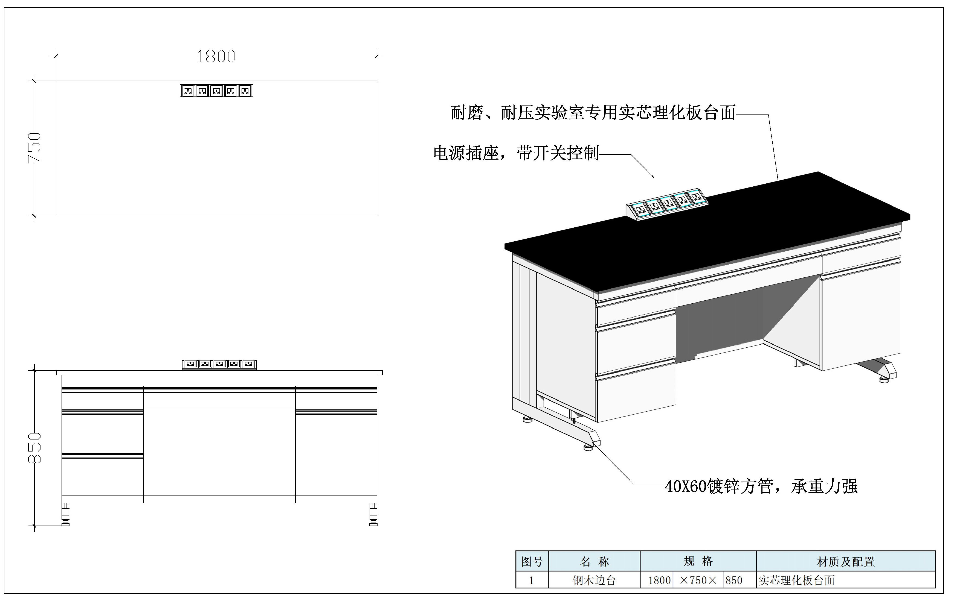
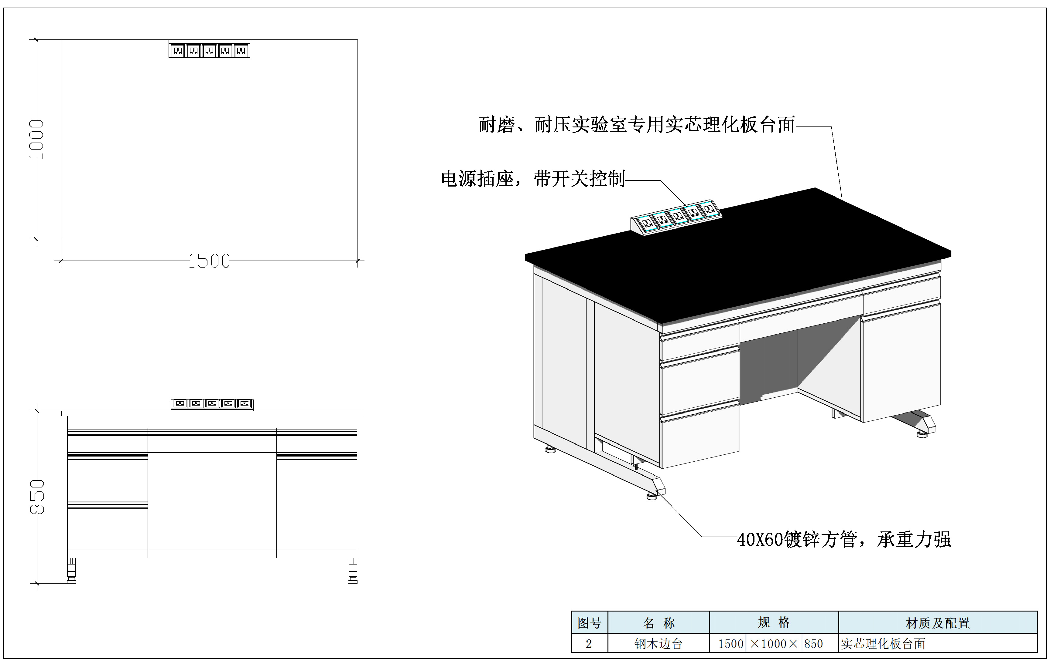

第六章 谈判响应文件格式
注明正本或副本
冶金学院试验台采购与安装采购项目

2017【017】

谈
判
响
应
文
件

供应商名称(盖章)：_______________
日 期： 年 月 日
目 录

一、报价一览表………………………………………………（ 2 0）
二、报价函……………………………………………………（ 21）
三、法定代表人身份证明及授权委托书……………………（ 22）
四、各类资质证书及其他重要资料…………………………（23 ）

一、报价一览表
项目名称 | 冶金学院试验台采购与安装项目
项目编号 | 2017【017】
总报价（人民币） | 大写： 元  小写： 元
服务承诺
注：报价一览表与谈判响应文件明细不一致的，以报价一览表为准。

供应商盖章：
二、报价函
致：安徽工业大学：
根据贵方安徽工业大学冶金学院试验台采购与安装项目（项目编号：2017【017】）谈判文件的要求，经详细审阅和研究，我方完全理解并同意放弃对这方面有不明及误解的权利。
1、我方愿按照谈判文件中的要求进行报价，提供本项目所需的一切相关服务。
2、本次总报价包含了本次项目要求的全部内容和费用。
3、随同本报价函提交谈判响应保证金一份，我方承诺如谈判响应保证金未在谈判文件规定时间前足额到达，我方谈判无效，由此产生的一切后果由我方承担；如果在谈判后规定的谈判有效期内撤回谈判响应文件，我方的谈判响应保证金可被贵方没收。
4、我方如果成交，保证做到以下承诺：
（1）在采购人支付货款前，向采购人提供由我方开具的正规发票。
（2）我方将严格按照谈判文件要求及谈判响应文件承诺、书面合同履约，否则视同我方虚假响应，我方自愿接受贵单位没收履约保证金、赔偿贵单位由其所造成的一切损失和法律责任、被限制在贵单位投标等后果。
5、对于接触到的采购人相关信息负有保密义务，不得向他人透露。
6、我方保证对谈判文件的质疑必须在谈判开始前提出。在谈判开始后，不针对谈判文件提出任何质疑和投诉。
7、我方同意供应商须知前附表规定的谈判报价有效期，在此期间，本谈判响应文件始终对我们具有约束力，并可随时被接受。
8、我方本次谈判所提供的资料都是真实的，并同意可以进一步提供与本次谈判有关的资质证书及其他资料的原件。如有虚假或不实之处，取消成交供应商或成交候选供应商资格，并承担由其造成的一切后果。
9、我方理解，贵校无义务必须接受报价最低的谈判报价，谈判小组可以判定明显不合理，有降低服务质量、不能诚信履约的最终报价为无效报价，并有权拒绝所有的供应商。
供应商（盖章）

日 期： 年 月 日

三、法定代表人身份证明及授权委托书
（一）法定代表人身份证明（格式）
供应商名称：
单位性质：
地 址：
所属区县(省、市、区)：
成立时间： 年 月 日
经营期限：
供应商纳税人识别号：
姓名： 性别： 年龄： 职务： _
系 （供应商名称）的法定代表人。
特此证明。
供应商： （盖单位公章）
日期： 年 月 日
附：1、法定代表人身份证正反面复印件
2、法定代表人联系方式（手机）：

（二）授权委托书（格式）
本授权书声明： （供应商名称）的 （法定代表人姓名、职务）代表本公司委托 （委托代理人的姓名、职务）为我方的合法代理人，参加安徽工业大学“安徽工业大学离退休工作处麻油、花生油采购项目（AHUTZHBB20160904）”谈判、评审答疑、合同签订、以及合同执行等，可以用我方名义全权处理一切与之有关的事宜，其法律后果由我方承担。
代理人无转委托权。
法定代表人签字： ；委托代理人签字：
供应商名称(加盖公章)：
日期： 年 月 日
附： 1、委托代理人身份证正反面复印件
2、委托代理人联系方式（手机）：

四、各类资质证书及其他重要资料
（一）各类资质证书
1、营业执照复印件
2、税务登记证复印件
3、机构代码证复印件
4、资质证书复印件
（二）其他重要资料
（三）投标人开户银行、账号（须与谈判响应保证金汇款单据上的内容保持一致，否则，采购人不予承担因此造成的损失）

